Az olasz Battistini Vivai laposbarack oltvány kínálata
2024. tavaszra
Érdeklődés esetén a Palesits Faiskolai Kft. ad árajánlatot az oltványokra! A behozatalt fajtánként 100 db feletti tételeknél tudjuk megoldani, házi kertekbe 1-2 oltványt nem tudunk behozni! Néhány új fajtánál meghatározzák a minimálisan vehető mennyiséget, db-ban, vagy ha-ban. Nem adhatnak ki kevesebb mennyiséget. Ugyanígy ragaszkodhatnak a közvetlen vevőnek történő kiszámlázáshoz is. Az oltványokat be tudjuk ezen a módon is hozni, de az EKÁER- ügyintézést a vevőknek egyénileg kell intézni, az oltványok árát előre el kell utalni az olasz faiskolának.

Az árajánlatot EUR-ban adom meg, de fizetni lehet Ft-ban is, az aktuális MNB középárfolyam szerint. Az oltványokat fajta és alany kombináció szerint 10-vel kötegelik, a rendelést csak így tudom elfogadni!

Lapos őszibarack fajták/alany | GF677
Babylone-R- | +
Concettina | +
Contessa cov 2016/2627 | +
Filoe-R- | +
Sweet Ring-R- Plataforone | +
Pink Ring-R- Platafortwo | +
Plane-R- Sun | +
Samantha COV 2012/2218 | +

Sárga színnel kiemeltem és félkövér betűkkel írtam a korábbi években már importált fajták leírását.

Kék színnel az új fajtákat jelölöm.

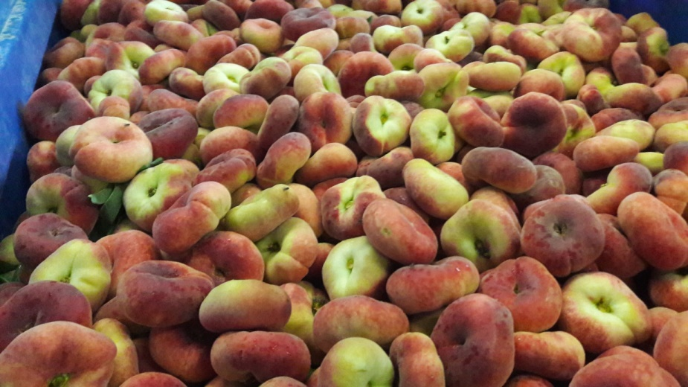

Spanyol laposbarack, egy a sok közül
Lapos őszibarackok:

Babylone^{R} Nemesítő: PSB Produccion Vegetal (E), védett fajta. Vásárlás esetén, minimális mennyiséget írnak elő!
Bőtermő, erős növekedésű, félig nyitott koronával. Virágzása a Contessa^{R} után 4 nappal, érése közép időben, az UFO4 után 7 nappal van. Gyümölcs mérete jó, homogén, A-AA méret. Fehér húsú, héjának fedőszíne élénk piros, szimmetrikus alakú. Íze kiváló, jó a sav-cukor aránya, aromás.

Sweet Ring^{R} Piattaforone Nemesítő: A. Liverani (Olaszország).
Licence tulajdonos a CRA (Olaszország). Érése E. Romagna tartományban június 19-től, a Redhaven előtt 26 nappal kezdődik. Sárga húsú, olasz eredetű, lapos gyümölcsű fajta, érdekessége a korai érés és a kiegyenlítetten magas terméshozam. Gyümölcseinek átlagsúlya 80 g. Húsa kemény, jó konzisztenciájú. Íze jó, héjszíne fényes piros, enyhén molyhozott. Nem érzékeny a repedésre!

Samantha^{R} Nemesítő: PSB Produccion Vegetal (E), védett fajta. Vásárlás esetén, minimális mennyiséget írnak elő!
Bőtermő, erős növekedésű, félig nyitott koronával. Virágzása korai, bőséges. Érése nagyon korai, a Redhaven előtt 22 nappal érik. Gyümölcse lapos, intenzív piros, A-AA mérettel. Repedés ellenálló, ráadásul a magja sem reped! Húsa fehér, kevés, nagyon jó ízű, kevés savval.

Concettina
A Redhaven után 4 nappal érő fehér húsú, lapos nektarin, amely a Stark Saturnus rügy-mutációjaként keletkezett. Fáinak növekedési erélye nagy, bőségesen virágzik, virágzási ideje közép-késői. Gyümölcse nagy (átlagtömege: 100-110 g), fényes, vörös fedőszínnel borított a felszínének 90-100 %- a. Jól tűri a manipulációt, szállítást. Ritka a felszín repedése, vagy a szedéskori sérülés a kocsánynál. Jó íz és zamat jellemzi. Éréskor átlagosan 14 Brix a cukortartalma, 52,5 mmol/l a savtartalma.

Filoe^{R} Nemesítő: PSB Produccion Vegetal (E), védett fehér húsú, új generációs fajta. Vásárlás esetén, minimális mennyiséget írnak elő!
Bőtermő, erős növekedésű, félig nyitott koronával. Virágzása kései, termésérése szintúgy kései. Gyümölcse lapos, intenzív fedőszín borítottsággal, szimmetrikus, homogén AA méretet terem. Íze nagyon finom, savas, aromás.

Pink Ring^{R} Piattafortwo
Licence tulajdonos a CRA (Olaszország). Nemesítő: A. Liverani (Olaszország).
Érése E. Romagna tartományban július 14-től, a Redhaven előtt 1 nappal kezdődik.
Fehér húsú, olasz eredetű fajta, 115 g átlagsúllyal. Figyelemre méltó tulajdonságai a nagyságán kívül, a repedés ellenállóság, a jó sav- cukor arány, a kemény hús. Gyümölcse 70-80%-ban fénylő piros fedőszínnel mosott. Nagy hozamú, kiegyenlítetten termő fajta. A korrekt metszés és gyümölcsritkítás nagyon fontos a gyümölcsök megfelelő színeződéséhez.

Plane^{R} Sun Nemesítő: Provedo (E).
Középerős növekedésű, nagy termőképességű laposbarack. Közép időben virágzik, virágrügyei meglehetősen fagytűrőek. A közép szezonban érik, a Redhaven után 10 nappal. Gyümölcsei nagyok, intenzív piros színnel fedettek, az alakja nem teljesen szimmetrikus. Kiválóan tárolható. Húsa sárga, a tipikus laposbarack ízzel, édes, leves, alacsony savtartalommal, ízletes. Húskeménységét mind a fán, mind a hűtőben jól tartja!

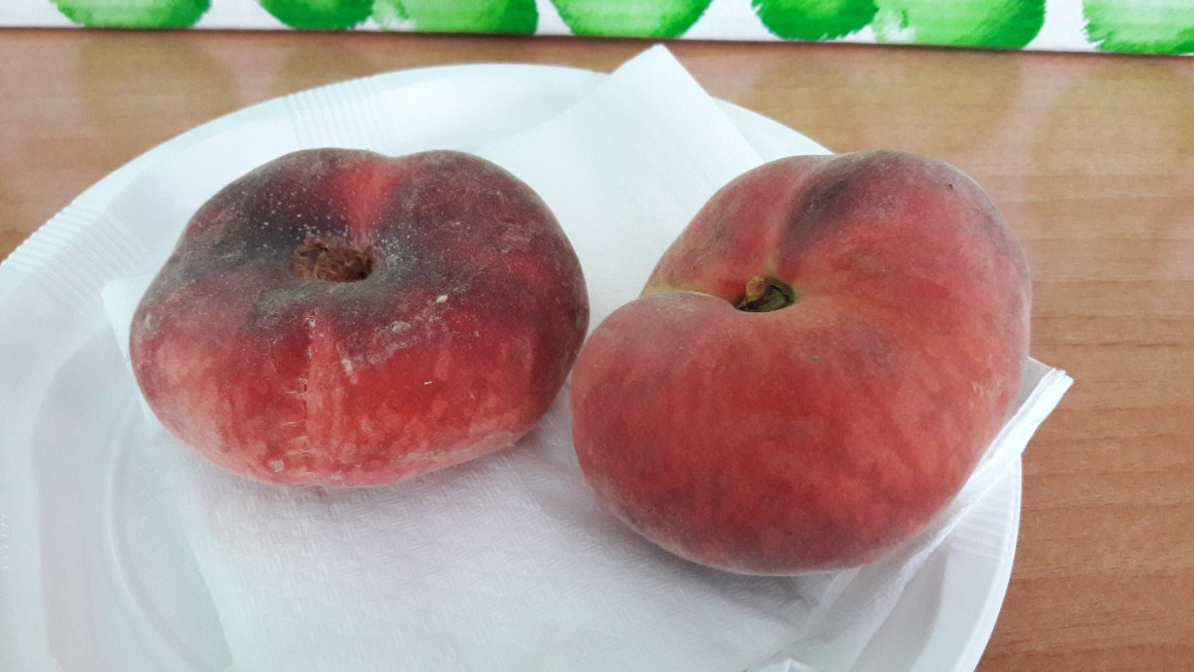

Új nemesítésű, spanyol laposbarack fajta

Őszibarack alany:

GF 677
Francia mandulabarack hibrid. A rá oltott fajták igen erős növekedésűek, nagyon jó termőképességűek. Jól tűri a meszes, száraz talajokat is, nem érzékeny az újratelepítési betegségekre, rezisztens a fonálférgekkel szemben. A dél-magyarországi és közép-dunántúli termőhelyek bevált alanya.

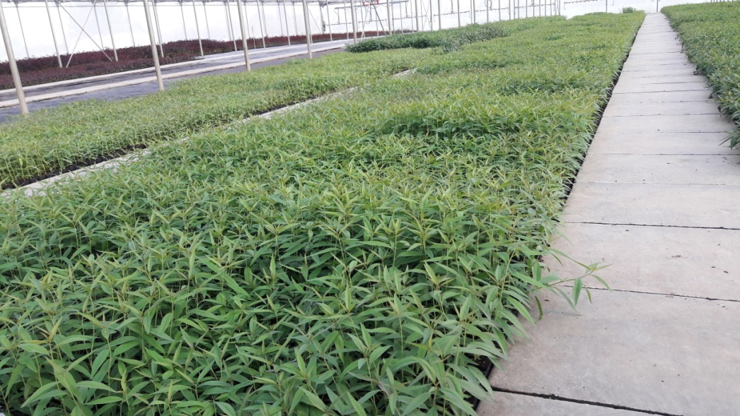
GF677 alanyok az olasz Battistini faiskolában

